Дислокация
объектов мелкорозничной праздничной торговли на территории парка «Алые паруса» (ул. Арзамасская, 4д) и Воронежском центральном парке культуры и отдыха (ул. Ленина, 10) в период проведения выставки изделий мастеров народного творчества; парада наряженных колясок; выставки изделий мастеров народного творчества, Ретро-танцевального вечера и фестиваля «Королевство»
08.06.2019 и 09.06.2019 с 09:00 до 20:00 час.
№  п/п | Вид торгового объекта | Специализация  (ассортимент) | Адрес местонахождение нестационарного торгового объекта | Количество  мест
Воронежский центральный парк культуры и отдыха ул. Ленина, 10
08.06.2019
1-4 | Шатер | продовольственная группа товаров | ул. Ленина, 10 | 4
5 | Морозильный ларь | мороженое | ул. Ленина, 10 | 1
6 | Выносной стол | сувенирная продукция | ул. Ленина, 10 | 1
Воронежский центральный парк культуры и отдыха ул. Ленина, 10
09.06.2019
1-4 | Шатер | продовольственная группа товаров | ул. Ленина, 10 | 4
5 | Выносной стол | сувенирная продукция | ул. Ленина, 10 | 1
6 | Морозильный ларь | мороженое | ул. Ленина, 10 | 1
Парк «Алые паруса» ул. Арзамасская, 4д
08.06.2019
1 | Выносной стол | сувенирная продукция | ул. Арзамасская, 4д | 1
2-3 | Морозильный ларь | мороженое | ул. Арзамасская, 4д | 2
Парк «Алые паруса» ул. Арзамасская, 4д
09.06.2019
1-2 | Морозильный ларь | мороженое | ул. Арзамасская, 4д | 2
3-11 | Шатер | сувенирная продукция | ул. Арзамасская, 4д | 11
12 | Выносной стол | сувенирная продукция | ул. Арзамасская, 4д | 1

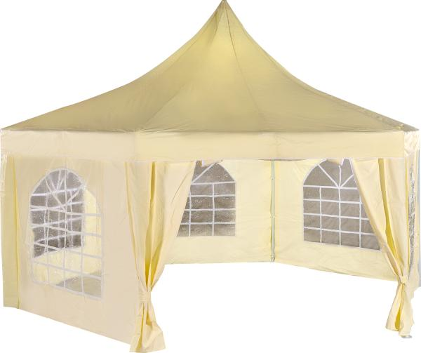

Шатер по реализации продовольственной группы товаров и сувенирной продукции

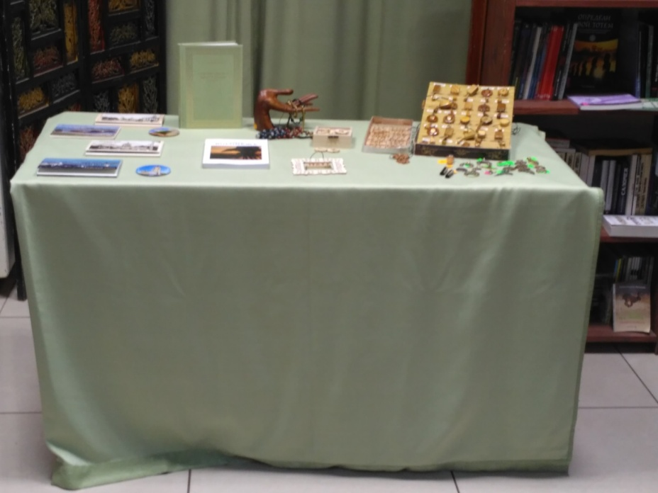

Выносной стол (сувенирная продукция)

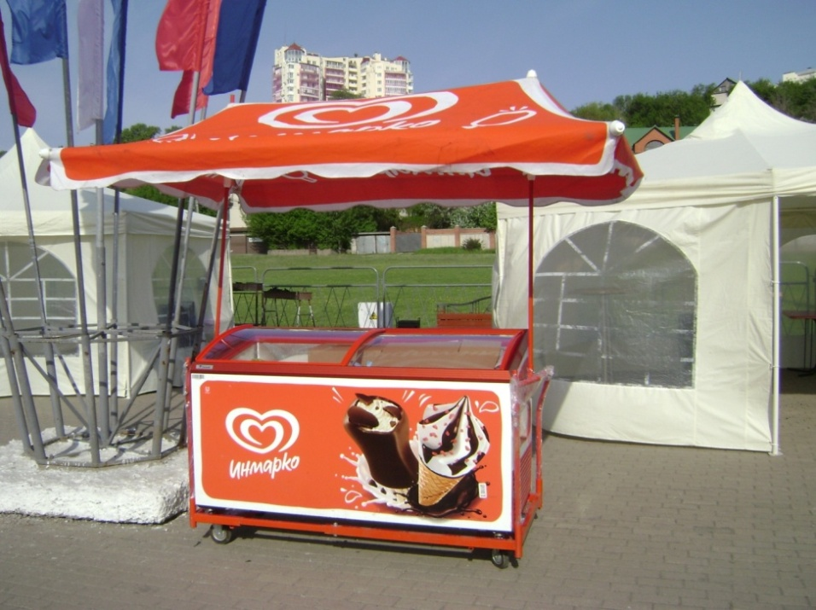

Морозильный ларь (мороженое)

